Муниципальное бюджетное общеобразовательное учреждение

«Иджинская средняя общеобразовательная школа»

**Сборник**

***Великая Отечественная в судьбе Иджи***

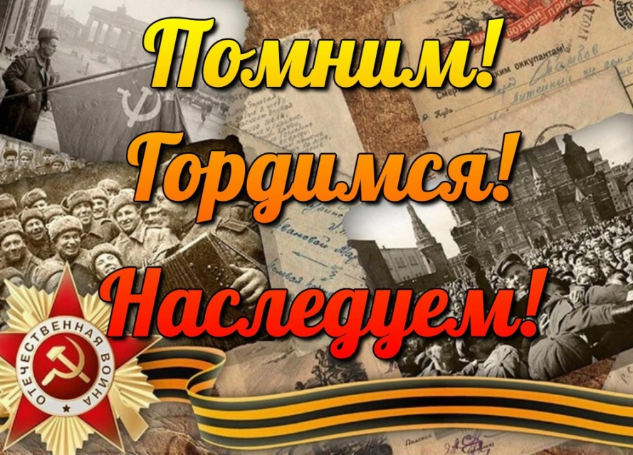

Составитель: Наталья Степановна Кабыш

**2023 год**

**Предисловие**

Прошла война, прошла страда,  
 Но боль взывает к людям:  
 Давайте, люди, никогда  
 Об этом не забудем.

*Александр Трифонович Твардовский*

Прошла война – осталась память. Память о страшном лихолетье. Война чёрным крылом коснулась почти каждой семьи в нашем селе. Пусть не слышала наша Иджа разрыва снарядов и свиста пуль, но она видела, как уходили на фронт наши односельчане, как плакали, получая похоронки, жёны и матери, как работали женщины и дети.

Уже много поколений иджинцев узнают о войне из книг и кинофильмов. А ещё важный источник информации – воспоминания и письма. Я много лет занималась краеведческой и иссследовательской работой: встречалась с односельчанами, поддерживала связь с учителями, работавшими в военные годы в нашей школе. Сегодня мои материалы помогают в работе классных руководителей и важны для школьников. По этим материалам проводятся классные часы, ученики пишут сочинения и продолжают начатую мной исследовательскую работу.

В основу сборника вошли некоторые заметки по итогам встреч с односельчанами, заметки в школьную и районную газеты, материалы о моих родственниках–участниках Великой Отечественной, письма из войны, подготовленная и написанная мной страничка школьной летописи и материалы о войне учеников, педагогическое сопровождение которых я осуществляла: фрагмент исследовательской работы школьницы, несколько сочинений (написанных по моим материалам и не только). Материалы собраны в разные годы, но их объединяет одна тема – война в судьбе моего родного села.

Этот сборник – сохранение памяти о великих тех годах.

Составитель

***Мои материалы***

**Краеведческие заметки**

1. ***История письма из войны***

Где – то, наверное, в 70-е годы (теперь уж 20 века) стою однажды на автобусной остановке, а рядом Путинцева Домна Ивановна с кем – то разговаривает. И вот слышу: «Всё ждала я, ждала сыночка с войны… Только недавно ждать перестала…». Я подошла к ней, мы разговорились. Оказалось, речь шла о её пропавшем без вести на войне сыне Путинцеве Николае Павловиче. Мы пообщались и стали с учениками навещать её. (Тогда у нас в школе работал краеведческий штаб «Поиск»). На воротах её дома появилась красная звезда с чёрной каймой. Это значило, что в этот дом не вернулся с войны боец. (В то время на воротах наших односельчан алело 42 звезды – 42 ветерана жило в Идже. Во все дома со звёздами приходили школьники, чтобы оказать тимуровскую помощь). Домна Ивановна поделилась с нами самым ценным – письмом сына с фронта. Сначала она разрешала только подержать его в руках и почитать вслух. Потом разрешала временно брать письмо в школу, чтобы показать другим ученикам. А когда мы стали её настоящими друзьями, она мне отдать это письмо, но иногда Домна Ивановна просила принести его и почитать ей, хотя она знала его наизусть. И я до сих пор помню примерно такие строки из него: «Домой я не знаю, когда приеду. Горит кругом наша земля. И 3 года, возможно, придётся подраться и положить жизнь за Отечество. Вы, тятенька, власть завоёвывали, а вот нам, сынам, её нужно защищать». Сейчас это письмо хранится в музее «Шушенское»). Как позже выяснилось, Путинцев Николай Павлович погиб в бою в марте 1942 года. Было юноше всего 22. Два года спустя, и тоже в возрасте 22 лет погиб его брат Путинцев Михаил Павлович.

В нашей школьной библиотеке есть книга «Никто не забыт…». В восьмом томе книги есть сведения об участниках Великой Отечественной войны, проживавших и проживающих в нашем селе. Из этого списка можно узнать, что совсем молодыми уходили на войну все наши односельчане. Так 6 человек с фамилией Акуловы - от 17 до 29 лет, причём среди них 2 женщины. В Книге Памяти есть фамилии погибших. Так в селе не дождались четверых братьев Баландиных, четверых братьев Гориновых. Было много в Книге и других фамилий…

2. ***Как в Идже узнали о начале войны***

22 июня началась Великая Отечественная война. Об этом дне рассказывают женщины, которые жили тогда в Идже.

*Серёдкина Ольга Григорьевна:*

«Наступал вечер. Наша вся семья была дома. Раздался стук в окно. Отец распахнул створки, и мы услышали, как мужской голос сообщил: «Война!..» Весть была неожиданной. Сразу мы точно не понимали, что это значило. Но было страшно. Уже через несколько дней Иджа провожала на фронт мужчин. Помню, как отъезжал полный грузовик, и они долго махали шапками. А позже ушёл на фронт и наш отец. Семье было очень тяжело без него. На войне было несколько моих двоюродных братьев».

*Афонькина Анна Павловна:*

«Мы с матерью тяпали картошку. В те годы в селе было только 2 телефона - в сельсовете и в конторе колхоза. Из района позвонили в сельсовет и сообщили, что война началась. Все призывались Ермаковским военкоматом, поэтому из близлежащих деревень в военкомат ехали на грузовых машинах, на конях через Иджу, пели песни, плакали. Было очень много народа и очень шумно и страшно. На войну провожали всей деревней. В нашей родне несколько мужчин были на войне».

*Шорохова Наталья Ивановна:*

«Мне было 16 лет. Мы работали в поле. Пришел бригадир Трусильников Николай Леонтьевич. Он сказал нам, что началась война. Мы сразу пошли в деревню. В деревне никто ничего не понимал. Не знали, что теперь будет. Вскоре начали забирать на фронт молодых людей и мужчин. В селе оставались только женщины, старики и дети. Вся тяжёлая работа дома и в колхозе легла на женские и детские плечи. В домах было холодно и голодно. Скоро в Иджу стали приходить похоронки».

3. ***Праздник со слезами на глазах***

Наступил счастливый день в жизни нашей страны – 9 Мая. Этот день называют праздником «со слезами на глазах».

*Шорохова Наталья Ивановна:*

«Трудно было в войну. Хорошо помню, что 9 мая мы пахали поле на коровах. Вдруг увидели, что к нам торопится бригадир. Он уже вернулся домой с фронта, так как был тяжело ранен. Он обрадовал нас, что закончилась война. Мы распрягли коров и побежали в деревню. Там уже начался митинг. Мы смеялись и плакали».

*Гнусарева Нина Афанасьевна*:

«Нашей семье было очень трудно в войну. Мне было 6 лет, когда мой папа ушёл на фронт. Нас было 5 детей. В доме было порой холодно и голодно.

9 мая мы с матерью работали в лесу, пилили дрова. Когда пришли в деревню, шёл митинг. Война закончилась. Люди радовались. Были и слёзы. Мы плакали. У нас беда - отец не вернулся с фронта.

*Серёдкина Ольга Григорьевна:*

«В этот день я была в школе. Хоть в войну и трудно было учиться, но уроки проводились как обычно. Вдруг нам сообщили: уроки отменяются, всем собраться у сельсовета. Мы пришли туда и увидели, что собралось уже всё село. А были в основном женщины, старики, дети и совсем немного мужчин, которые по тяжёлому ранению уже пришли с фронта. На крыльцо вышел председатель сельсовета Мамаев Иван Абрамович и сообщил: «Победа! Война закончилась!» Радости не было предела. Взрослые обнимались, смеялись и плакали».

**Страничка школьной летописи «Иджинская школа в войну»**

По некоторым данным, из Иджи ушло на фронт несколько учителей. Сердце сжимается: пятеро из 8 погибли.

1. Зыков – погиб

2. Рукосуев Павел Амосович – погиб

3. Бойко Иван Родионович

4. Бригадиров Василий Павлович

5. Горболысов Евгений Т. – погиб

6. Горелов П.И. – погиб

7. Иванов Александр Александрович – погиб

8. Маскальская Анастасия Фёдоровна

Материальная база была очень слабая. Кроме географических карт, пожалуй, ничего не было. Зато были в школе бык и лошадь, необходимые как тягловая сила, так как учителя сами заготавливали топливо для школы. При школе работал интернат.

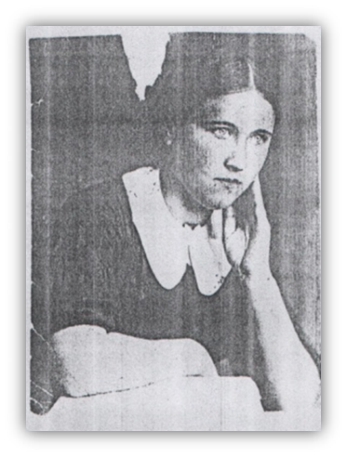 В 1941 году, когда ушёл на фронт Иванов А.А., директором была назначена Горинова Наталья Денисовна (Тетерина Н.Д. проработала в школе 37 лет). Через несколько месяцев директором стала Сокова Нина Васильевна, а завучем – Горинова Н.Д. Учителя Иджинской средней школы этих лет: Ляковецкая Нина Леонтьевна, Шахматова Г.И., Маскальская Анастасия Фёдоровна, Путинцева Мария Трофимовна, Болотов М.П., Лоренц Эмма Фридриховна, Лоренц Карл А., Петкович А.С., Евтова Катя, Горшкова Варя, Чиркова (Ерошкина Прасковья Владимировна).

Маскальская А.Ф., проживающая позже в п. Майна, работала в нашей школе с августа 1941 по август 1943. Она в своих воспоминаниях пишет, что в 1943 году, как только они сдали экзамены за 10 класс в Шушенской средней школе, всех девушек вызвали в Ермаковский РОНО и предложили работать учителями. Так Анастасия Фёдоровна попала в Иджу. А с 1943 года до последних дней войны Анастасия Фёдоровна была на фронте.

Пионервожатой дней войны в нашей школе была **Чиркова Паша** (Ерошкина Прасковья Владимировна, живёт в с.Н.-Суэтук Ермаковского района). Она вспоминает: «В войну дети были голодные, босые, но дружные. Летом вместе с учителями собирали колоски, работали на зернотоке, готовили подарки для бойцов». И, хотя было трудно, в школе училось много ребят. Например, в 1941-42 учебном году обучалось 272 человека. В трудные военные годы комсомольцы и пионеры Иджинской школы учились на совесть, писали письма на фронт бойцам, собирали для них тёплые вещи, шили полушубки, кисеты, носовые платки, вязали варежки.

**Чиркова Паша**

Кроме того, школьники помогали в уборке урожая, по ночам скирдовали и молотили, выработали 1978 трудодней, 1475 рублей перечислили в фонд обороны, собрали 65 кг лекарственных растений, 534 кг овощей для детских домов, уничтожили 1500 сусликов.

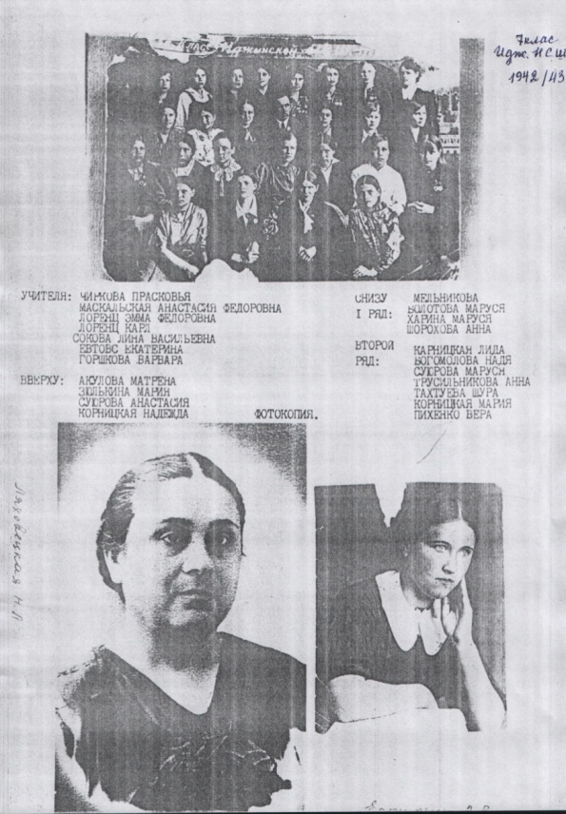 У нас в школе есть контрольные диктанты 4 «б» класса по русскому языку, написанные 21 мая 1943 года. Их сохранила, даже в обложке тех лет, где есть слова: «Продажа (тетрадей) по цене, выше обозначенной, карается по закону», и выслала нам учительница нашей школы дней войны Ляховецкая – Бойко Нина Леонтьевна, проживавшая в Тамбовской области.

**Мой дядя - участник Парада Победы**

***Бердников Василий Гаврилович***

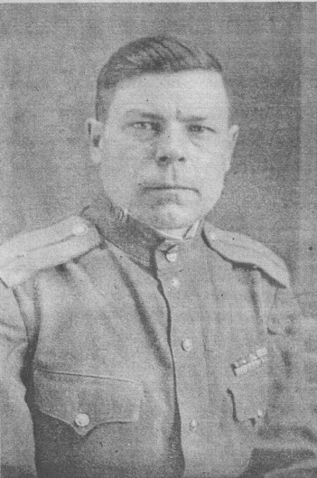 В семье моей мамы было 8 братьев и сестёр: Пётр, Василий, Пелагея, Мария, Сергей, Валентина, Георгий. Трое из них были участниками Великой Отечественной войны: Пётр, Василий (участник Парада Победы в Москве) и Полина.

Эту фамилию я нашла и в книге «Никто не забыт…». Скупые строки сообщают о длинном боевом пути Бердникова В.Г.: «Призван в 1941 году Ермаковским РВК. Был на разных фронтах, в.т.ч. на 3-м Белорусском. Участвовал в штурме Кенигсберга.» (2, с. 421). А в газетных материалах, которые хранятся в школе, написано о нём как участнике Парада Победы 24 июня 1945 года. О своём земляке рассказывает Д.Я. Киселёв. (Киселев  Дмитрий Яковлевич родился в 1922 году в с. Иджа Шушенского района. С 1942 года по 1945 год был на фронте. Воевал под Сталинградом, Брянском, на Орловско-Курской дуге. Уволился в запас из рядов Советской Армии в звании майора. Награжден орденами Красной Звезды, Отечественной войны III степени, медалями. Был одним из авторов "Книги памяти").

- Бо­лее трех тысяч нас, вете­ранов, вернулись в район с минувшей войны, а вот участников Парада Победы только двое, один из которых – Бердников В.Г. Помнил он, конечно, этот день до конца своей жиз­ни. Тот моросящий дождь, когда шел он в общем строю 30-тысячной колон­ны участников этого вели­кого торжества. Он шел по брусчатке мимо мавзолея В. И. Ленина, чеканя шаг под военный оркестр. С гордостью смотрел, как летели в общую груду штандарты побежденной армии. И первым - личный штандарт Гитлера. Шли ге­рои-победители. И среди них он, Василий, из дале­кой сибирской глубинки, из Иджи, затерявшейся на юге Красноярского края...

За свои боевые подвиги Василий Гаврилович имеет боевые награды: 2 медали "За отвагу", орден Отечественной войны 2-й степени, орден Красной Звезды.

К сожалению, в 1976 году Бердников В.Г. ушёл из жизни. Сегодня на доме, где он жил, висит мемориальная доска с надписью: «В этом доме жил Бердников Василий Гаврилович, участник Парада Победы в Москве 24 июня 1945 года».

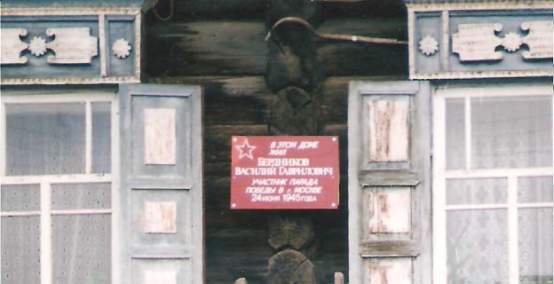 О нём мне рассказывала Бердникова Татьяна Матвеевна, жена брата Василия Гавриловича…

- Василий родился в многодетной семье в 1913 году. Он был старшим из 8 детей Бердниковых. Рос серьёзным, трудолюбивым. Был высокого роста, русоволосый. Несмотря на молодость, уже до войны работал секретарём сельсовета. Человек он был приветливый, добрый. В нашей семье мои дети и внуки знают о боевых подвигах Василия Гавриловича, как и о боевом пути его брата Петра Гавриловича и сестры Пелагеи Гавриловны…

**Любовь в грохоте войны**

*(Заметка в газету)*

Приближается 23 февраля – День защитника Отечества. Прежде всего это праздник тех, кто защищал нашу Родину. И особенно торжественно в этот день поздравляют ветеранов Великой Отечественной войны. Но «мало, мало их осталось, в огонь ходивших ради нас». А у нас в селе сегодня их совсем нет. Но, как и 9 Мая, 23 февраля мы с особой теплотой и благодарностью вспомним их – мужчин и женщин.

В семье моей мамы было 8 братьев и сестёр, 3 из них были участниками Великой Отечественной войны: Пётр, Василий (участник Парада Победы в Москве) и Полина. Вот одну страничку из её жизни мне хочется рассказать.

Передо мной лежит очень пожелтевший самодельный конверт, штемпель на котором датирован 1944 годом. А в этом конверте 2 письма с фронта.

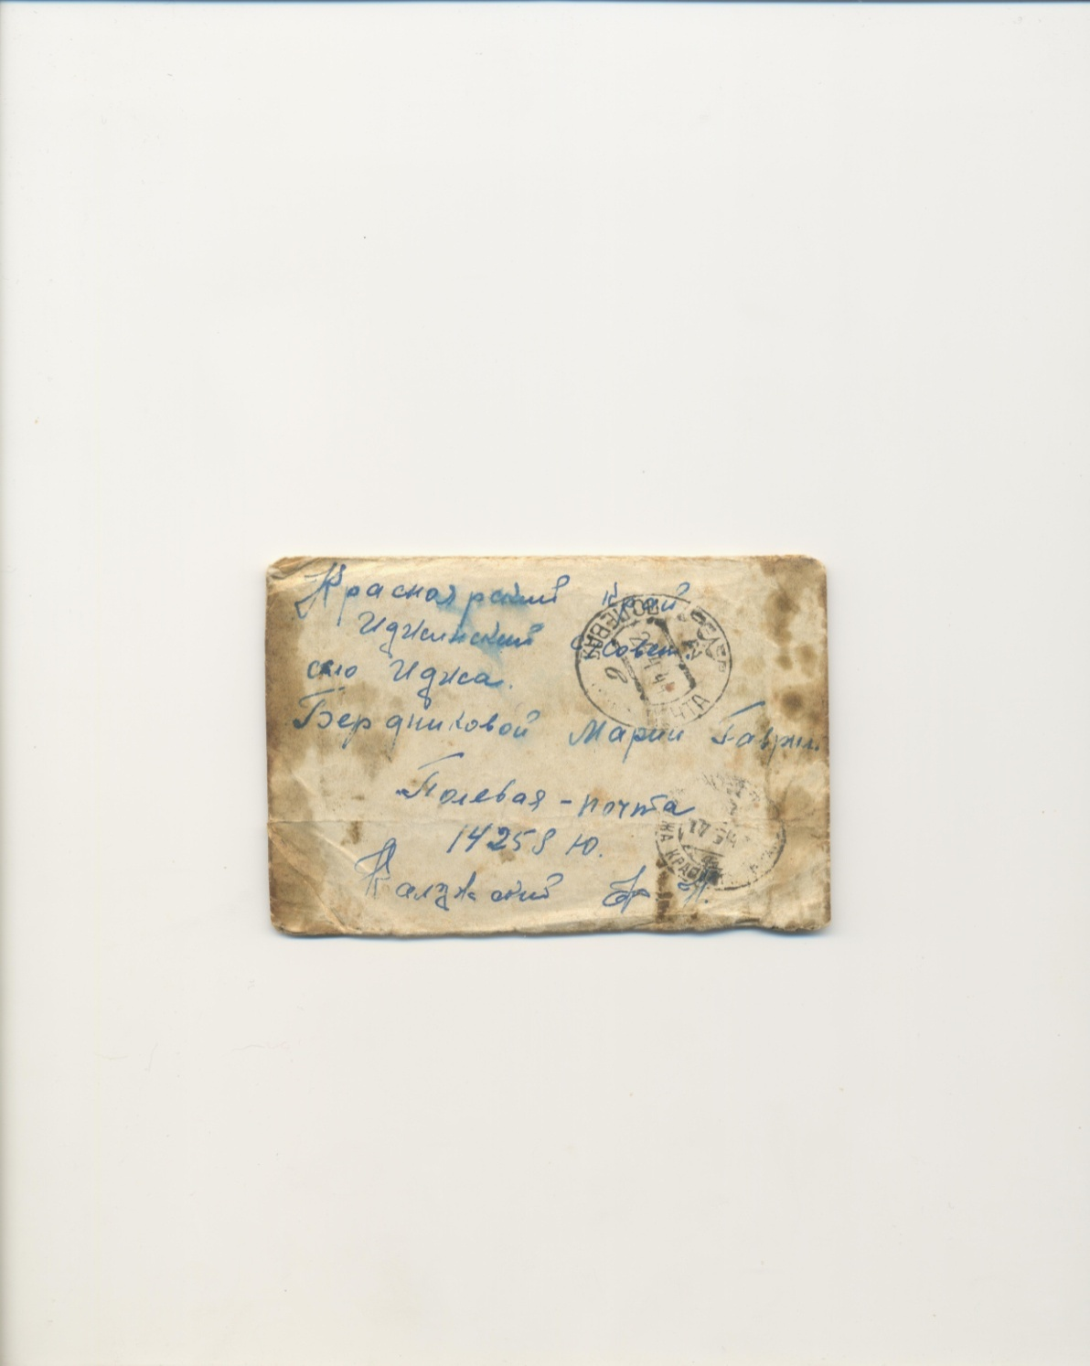Адресованы они моей маме, но не о ней там речь, а о её сестре Полине. Очень жаль, что эти письма оказались у меня тогда, когда уже нет в живых ни мамы, ни тёти Поли. Как бы о многом я их расспросила!

А письма эти о любви. Пишет их молодой человек Фёдор Калужский. Как ни удивительно, но в письмах нет ни одного слова о войне. Они совсем о другом. Федя первым решил написать в Иджу, что Полина стесняется сообщить родным о том, что у неё появился любимый человек. И Фёдор, я думаю, взял на себя эту ответственность – написать сестре Полины, то есть моей маме, о своих серьёзных намерениях. Он рассказывает о себе, о своей семье. И самое главное – о своих чувствах к Полине: «Любим мы друг друга».

Эти пожелтевшие весточки из войны – свидетельство того, что «любви все» времена «покорны». «Нашли время…», - скажет кто – то. Но 21-летняя Полина и 25-летний Фёдор не были виноваты, что было время такое, что война. Они любили и мечтали. Фёдор верит, что всё будет хорошо «не только день, два или месяц, а всю жизнь».

Думаю, любовь спасала их, когда вокруг разрывались снаряды. Любовь помогала им пережить тяжёлые душевные травмы, страх и боль.

Я приношу эти письма в школу своим ученикам и говорю им, что любовь – это не просто красивые слова. Для кого – то это целая жизнь. Даже на войне…

**Материалы учеников**

**Фрагмент исследовательской работы**

**Глава 2. Участник Великой Отечественной войны**

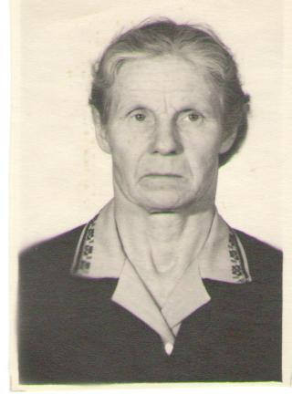 Все, кто жил в Идже в 40 – 70 годы, хорошо помнят Тетерину Евдокию Петровну, сельского библиотекаря. По воспоминаниям односельчан, это был очень жизнелюбивый, энергичный, инициативный и целеустремлённый человек.

Сегодня в селе живут два её сына. В семье Ивана Яковлевича, где жила свои последние годы Евдокия Петровна, хранится память о маме и бабушке. Хранится так, как она этого заслуживает, – бережно и трепетно.

Биография её проста, но очень богата. Нельзя не рассказать об одной очень важной странице в биографии Евдокии Петровны. Она - участник Великой Отечественной войны. (В нашем районе есть ещё только один библиотекарь участник Великой Отечественной 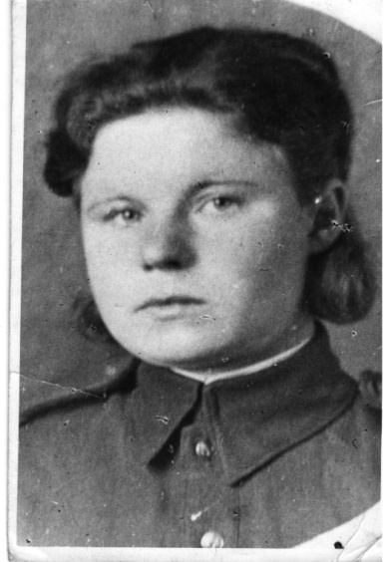войны – Болховитинова Клавдия Васильевна, которая работала зав. отделом обслуживания Шушенской районной библиотеки ). Казарцева Е.П.(девичья фамилия Тетериной) «призвана в 1941 году Ермаковским РВК. Старший матрос, санинструктор. Служила в 598 отдельном медсанбате, 13 бригаде морской пехоты Тихоокеанского флота. Участвовала в войне с Японией, август – сентябрь 1945 года». (4)

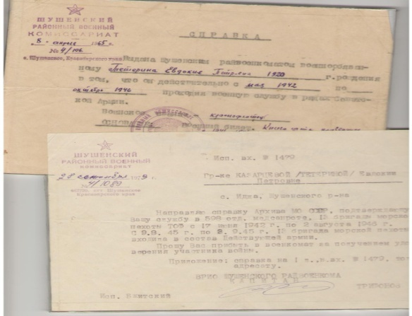 Данная справка подтверждает, что Казарцева (Тетерина) Е.П. проходила службу в действующей армии с 17 июня 1942 года по 2 августа 1946 года.

Боевые заслуги Евдокии Петровны отмечены наградами:

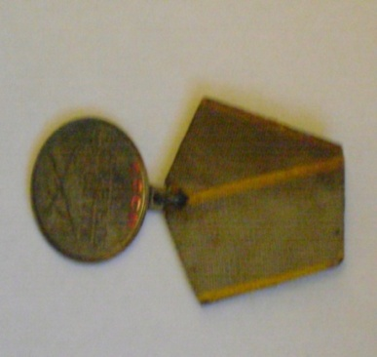орден Отечественной войны 2 степени, медаль «За боевые заслуги», медаль «За победу над Японией». В послевоенное время Тетерина Е.П. также получила награды: медаль «300 лет Российскому Флоту», юбилейные медали «60 лет Вооружённых Сил СССР», «70 лет Вооружённых Сил СССР».

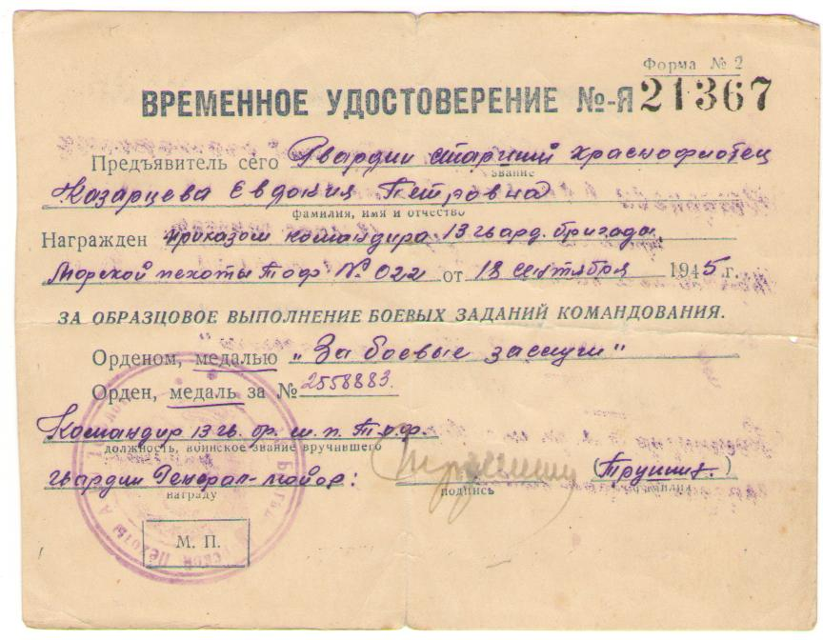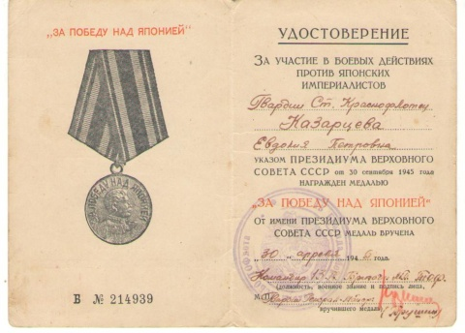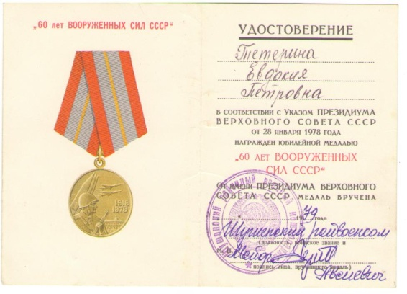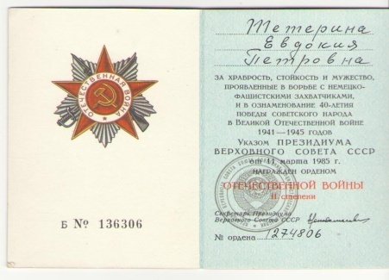

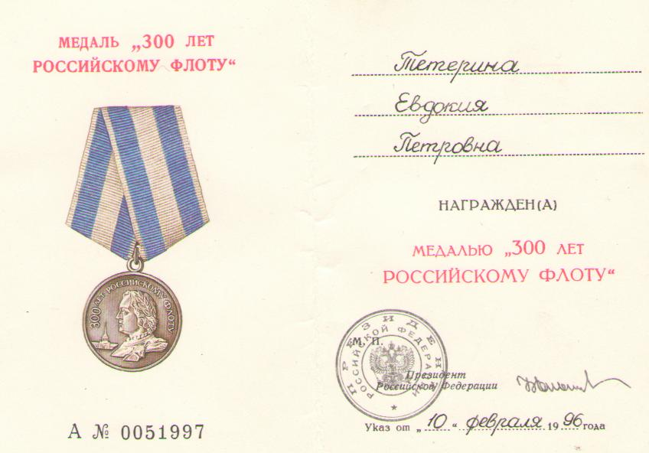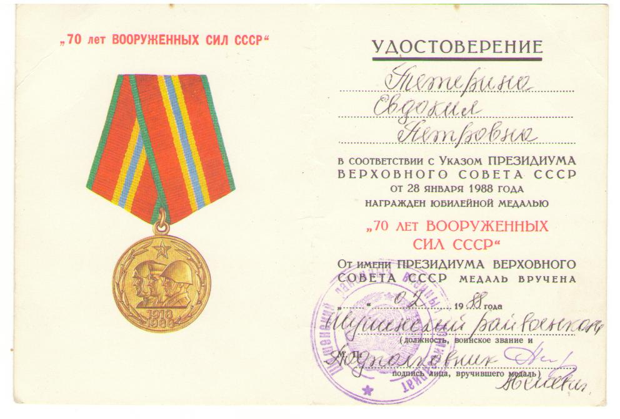

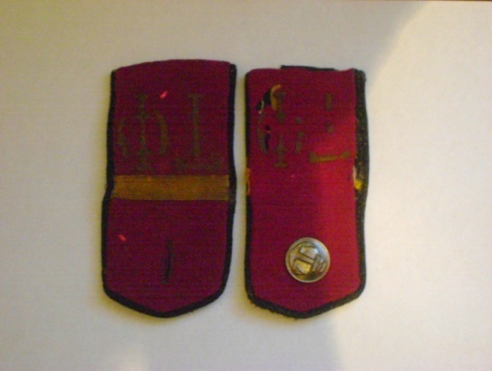Это те самые погоны, что были на военной форме Евдокии Петровны.

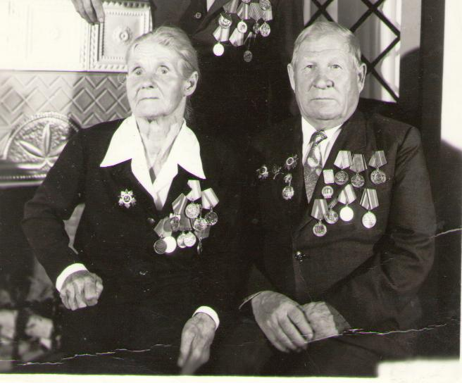

Ветеран Великой Отечественной войны Тетерина Е.П. с односельчанином Камелиным В.И.

**Автор Шевлякова Анна, 9 класс**

**Сочинение**

***Мы достойные внуки Великой Победы***

«Домой я не знаю, когда приеду. Горит кругом наша земля. Возможно, придётся положить жизнь за Отечество. Вы, тятенька, власть завоёвывали, а вот нам, сынам, её нужно защищать». Такие строчки из письма (оно хранится сегодня в музее «Шушенское») нашего земляка Путинцева Николая Павловича услышала я от наших учителей. Домой Николай не вернулся - погиб в бою в марте 1942 год. Меня взволновало это письмо с фронта. Было юноше всего 22. Два года спустя, и тоже в возрасте 22 лет погиб его брат Путинцев Михаил Павлович. Великое горе для родителей…

О том страшном времени – Великой Отечественной войне, когда кругом горела земля, мы узнаём в школе, из книг, кинофильмов…. У нас в школе много рассказывают о войне и о Победе. В одном из школьных коридоров висит стенд, и на нём есть слова: «Помните!» Что-то трагическое и вместе с тем призывно – торжественное видится мне в них. С фотографий на этом стенде смотрят на нас совсем юные лица. В нашей школьной библиотеке есть книга «Никто не забыт…». Я листаю восьмой том книги. Здесь есть сведения об участниках Великой Отечественной войны, проживавших и проживающих в нашем селе. Из этого списка я узнаю, что совсем молодыми уходили на войну все наши односельчане. Так 6 человек с фамилией Акуловы - от 17 до 29 лет, причём среди них 2 женщины.

А моему прадедушке Ефимову Михаилу Денисовичу в начале войны было всего 16. Но в 1943 году 18 – летним он ушёл на фронт. К радости семьи, он вернулся живым. Жаль, что сейчас его нет в живых. Как много бы он мне рассказал…

Война наделала много бед. Уходили на фронт молодые. Им бы учиться, работать, любить, а они с оружием в руках сражались за Родину.

На школьном стенде есть фамилия Бердникова В. Г. За свои боевые подвиги Василий Гаврилович имеет боевые награды: 2 медали "За отвагу", орден Отечественной войны 2-й степени, орден Красной Звезды. Но награды имели многие. А он был участником Парада Победы.

Я однажды участвовала в школьной научно – практической конференции с работой «Война не прошла мимо». Я тогда решила узнать, каким был человеком участник Парада Победы, и пришла в дом, на котором висит мемориальная доска с надписью: «В этом доме жил Бердников Василий Гаврилович, участник Парада Победы в Москве 24 июня 1945 года». В 1976 году он ушёл из жизни. Я многое узнала о нём от родственников и поняла, что самые простые люди на войне становились героями, потому что они защищали Родину.

Я горжусь, что Бердников Василий Гаврилович из нашего села был одним из двух в районе участников этого важного в жизни страны события.

В Идже сегодня, к сожалению, нет ни одного ветерана Великой Отечественной. И всё меньше остаётся в селе людей, которые были свидетелями тех страшных лет и могут рассказать о них. Нам надо торопиться встречаться с ними. Я записывала воспоминания женщин и многое узнала о войне.Во-первых, я выяснила, как узнали о войне в нашем селе. «Война!..» Эта весть в каждую семью пришла по-разному и была неожиданной. Но все воспоминания похожи. Сразу никто до конца не понимал, что это значило, что всех ждёт. Однако всем было страшно. Вскоре начали забирать на фронт мужчин. Вся тяжёлая работа дома и в колхозе легла на женские и детские плечи. Скоро в Иджу стали приходить похоронки. Я поняла, что это страшная дата – 22 июня 1941 года.

Ещё я узнала, как пришла весть о Победе 9 Мая. Все помнят, что был митинг. На крыльцо вышел председатель сельсовета и сообщил: «Победа! Война закончилась!» Радости не было предела. Взрослые обнимались, смеялись и плакали. Люди радовались: закончилась война. Люди плакали: не все вернулись с фронта. Это были слёзы радости и боли.

Да, с фронта вернулись не все. Некоторые семьи сильно поредели. В Книге Памяти есть фамилии погибших. Так в селе не дождались четверых братьев Баландиных, четверых братьев Гориновых. Приходили похоронки и в другие семьи. Приходила она и в нашу семью. Я нашла в Книге Памяти родную фамилию – Ефимов Денис Андреевич. «Призван в 1941. Погиб в бою, июль 1944.» Когда расспросила дома, то оказалось, что это мой прапрадедушка. Я посчитала количество погибших на мемориальной доске возле памятника в нашем селе – их 195. Это очень много!

Теперь я знаю, почему 9 Мая, в День Победы, всегда звучит песня: «Это праздник с сединою на висках, это радость со слезами на глазах». Сейчас я точно знаю, что это за праздник.

Я думаю, мы достойные внуки ветеранов. Мы узнаём об их подвигах и гордимся ими. Мы с большим уважением относимся к тем, кто и в тылу тяжёлым трудом приближал Великую Победу.

**Автор Шевлякова Анна, 11 класс**

**Сочинение**

***Мы гордимся своими ветеранами***

Зимний декабрьский вечер… Младшая сестрёнка читает книгу. Папа смотрит телевизор. А мы с мамой обсуждаем наше участие в конкурсе сочинений. Мы решили, что нам есть что рассказать…

У нас очень большая и дружная семья. Мы любим собираться все вместе. В нашей семье чтут семейные традиции, бережно хранят реликвии и память о тех, кто уже ушёл из жизни, и благодарность тем, кто ещё жив. Нам всегда интересно листать семейные альбомы со старыми фотографиями, особенно тот, где есть фотографии военных лет, снимки молодых и очень красивых прадедушки и прабабушки в гимнастерках и с наградами на груди. Мы любим рассматривать ордена и медали с фронта, которые сегодня хранятся у бабушки и являются правдивыми свидетелями мужества и героизма. Вечерами за большим столом старшие обычно начинают вспоминать прошлое, рассказывать историю нашего рода.

Судьба нашей семьи связана с событиями страны. Следующий год - юбилейный. Это год празднования Великой Победы. Из нашего рода на фронтах Великой Отечественной войны воевал прадед Карасёв Фёдор Степанович. В семье его родителей было девять детей. Он, самый старший, поддержка и опора родителей, ушёл на фронт летом 1942 года, когда ему не было и девятнадцати лет. Мы гордимся, что Фёдор Степанович прошел всю войну, освобождал Польшу, Болгарию, Чехословакию, Венгрию, Румынию и дошёл до Берлина. Он воевал на Дальневосточном фронте с Японией. С войны пришёл в 1947 году целым и невредимым, грудь была украшена орденами и медалями. Имел звание старшины. Наша прабабушка Карасева Антонина Тимофеевна - тоже ветеран Великой Отечественной, но участвовала только в войне с Японией. Она очень хорошо пела, знала много песен о войне.

Шли годы. Страна возрождалась из пепла, поднималась с колен. Но война не стёрлась из памяти наших ветеранов. Было подорвано здоровье. Нет, не физическое, больше психическое. Фёдор Степанович, по праздникам налив горькой, затягивал: «Бьется в тесной печурке огонь, на поленьях смола, как слеза…». И на глазах была слеза. Так рассказывает моя мама. Жаль, что я никогда не видел его, но я рад, что у меня есть прадед, которым я могу гордиться.

Мы с особой благодарностью относимся к поколению, пережившему войну. Наш дедушка Богданов Алексей Кириллович - труженик тыла. Когда началась война, ему было десять лет. Это поколение мальчишек и девчонок тоже приближало Победу. Летом от зари до зари работали на колхозных полях, пасли скот. Жили очень трудно. Вставали чуть свет, ехали за хворостом в лес. Зимой ели мерзлую картошку. Есть хотелось постоянно, чувство голода не притуплялось. После войны его отец не вернулся в семью. Мама воспитывала их четверых одна. В его рассказах о войне, скупых и немногословных, высказана такая боль за то тяжелое военное детство, голодное и трудное, что невольно задумываешься: «А мы смогли бы так же?» Мы учимся у этих людей мужеству и умению преодолевать все трудности. В феврале нашему Алексею Кирилловичу будет восемьдесят четыре года. Мы обязательно поздравим его и пожелаем ему крепкого здоровья.

Наши прадеды ушли на войну, чтобы мы жили, чтобы процветало наше село, наш Красноярский край. Мы понимаем, что мы в неоплатном долгу перед теми, кто защищал Родину в минуты смертельной опасности. Мы не хотим, чтобы война ещё когда-нибудь вошла в жизнь людей. Ведь это так страшно. Мир на земле – это сегодня самое главное.

У нас в доме тишина. Тишина на улице в селе. Тишина в стране. А тишина – это МИР. Уже много лет живём мы под мирным небом. О войне узнаём из книг и кинофильмов. Пусть так будет всегда! И пусть подвиги тех, кто в тылу и на фронте приближал Великую Победу, будут бессмертны! Наша семья гордится ветеранами!

**Автор Коломыченко Никита, 7 класс**

**Сочинение**

***В каждой памяти мгновения войны***

22.01.2022. Морозное утро. В селе тишина. Но всегда ли было у нас так спокойно? Конечно, нет, если вспомнить Великую Отечественную. «Всю жизнь перечеркнула война…».

Совсем недавно у нас был классный час «По страницам истории школы». Особенно интересной для меня была страничка «Война и дети». А вскоре я познакомилась с человеком, который в те дни учился в школе. Это Окишев С.Г. По итогам классного часа и после встречи со Степаном Григорьевичем у меня было так много впечатлений, что как будто я сама стала явным свидетелем происходящего тогда, в войну. У меня сложилось такое ощущение, что в те далёкие страшные годы я была там вместе с ним, с подростком Стёпой, моим ровесником, и вместе с ним создавала дневниковые записи – некоторые мгновения войны…

22.06.1941. «Война! Война!», - только и слышно в деревне. Никто не понимает, что это значит, что теперь будет, но было страшно. Отец вечером сказал: «Будет мобилизация».

- Что это?

- Это значит, что пойдём защищать Родину.

23.06.1941. Через Иджу на грузовых машинах, на лошадях из соседних деревень едут мужчины и женщины. Почему – то и песни поют, и плачут. *«*Они едут в Ермаковский райвоенкомат - мужчины на войну, а жёны их провожают», - опять объяснил отец.

25.06.1941. Сегодня вся деревня в слезах: провожают наших отцов. Кое - как успокоил маму.

15.01.1942. Нам очень не хватает отца. Редкие письма от него мама читает со слезами. А я держусь. Мне отец, уезжая, сказал: «Ты остаёшься за старшего. Береги маму и сестрёнку».

18.02.1942. Часовским пришла похоронка: погиб Фёдор. Вся деревня собралась у их дома, все плакали.

20.05.1942. Закончился учебный год. Я учусь не очень - в основном на тройки, потому что уроки учить некогда: много работы по дому и ходим ещё на колхозные работы. А вечером лучина горит недолго.

30.08.1942. Прошло лето. Мы с мальчишками и девчонками в колхозе садили и обрабатывали табак, помогали на зернотоке, на сенокосе, собирали для дома ягоды, чтобы насушить и зимой пить чай, а не просто кипяток, вместе с учителями заготавливали дрова для школы, собирали лекарственные растения. Девчонки ещё шили носовые платочки и кисеты для фронта.

03.03.1943. Нам в школе сегодня опять рассказывали о положении на фронте. А пионервожатая Чиркова Паша прочитала нам письмо с войны от Путинцева Николая. «Домой я не знаю, когда приеду. Горит кругом наша земля. И 3 года, возможно, придётся подраться и положить жизнь за Отечество». Мы слушали, затаив дыхание.

03.10.1943. У моей маленькой сестрёнки Вали день рождения. Игрушек у неё почти нет, но сегодня она получила «подарки»: деревянные катушки от ниток и какой – то самодельный шар, наполненный горохом. Она и этому рада. А ещё нам с ней вместо конфет была сушёная свёкла.

21.12.1943. У меня закончились чернила. И денег нет, чтобы купить, и в магазине давно нет. А я, как и все, сделал их вечером из сажи. Сегодня очень морозно. В классе холодно, и чернила мои замёрзли. Зато была приятная ситуация: учительница подарила нам по тетрадке, а то мы уже давно пишем на каких – то обрывках бумаги, на газетах, на старых квитанциях. На обложке тетради написано: «Продажа по цене выше обозначенной карается по закону».

08.02.1944. Суббота. Хорошая погода. Сосед звал покататься с горы, но мне надо навозить воды в баню. Ставлю на санки 10-ведёрную бочку и привожу воду с речки несколько раз, потому что нам надо помыться и постирать.

10.07.1944. Семья моего друга Петьки бедствует. У них дома всегда не хватает еды, даже супа с картофельными очистками, с крапивой и с какой – то травой. Сегодня иду помогать ему добывать сусликов. На Красной горе норок видимо – невидимо. Залили в нору воды, и они выползают оттуда. Теперь в семье друга несколько дней будет праздник – суп с мясом.

01.10.1944. Уроков не было. Мы с учителями собирали на полях колоски пшеницы, оставшиеся после уборки. Недалеко пахал колёсный трактор. Мы побежали посмотреть. За рулём была тётя Аня Тетерина, так как все мужчины на фронте.

17.02.1945. На днях мама сказала, что дрова заканчиваются. И решил я сам заняться заготовкой. Большой снег, на себе из леса тащить далеко. И придумал я запрячь телёнка. Весь вечер сооружал упряжь. Вроде получилось.

18.02.1945. Пропустил школу, пробовал запрячь нашего красного телёнка в большие санки. Он сначала упрямился, потом пошёл. И я привёз из леса сушняка на дрова.

09.05.1945! Сегодня самый счастливый день! С утра всё как обычно. Я был в школе. Шёл урок. Вдруг кто – то в коридоре кричит: «Победа!» Мы выскочили из классов. Я увидел, что по улице бегают люди, стучат друг другу в окна: «Победа! Победа!». Все бежали к сельсовету. На крыльцо вышел председатель и объявил: «Победа! Война окончена!» Взрослые обнимались, целовались и плакали. Одни от счастья, другие от горя, так как погибло много односельчан. Мы с мамой радовались, потому что скоро вернётся домой отец.

22.01.2022. Даже несколько мгновений из той поры помогли мне поверить в справедливость слов о том, что «война украла детство».

**Автор Лахно Анастасия, 7 класс**

**Сочинение**

***Не сидели на печи и не ждали калачи***

Всякое дело в мире творится, про всякое в сказке говорится.

Давным-давно это было… За далёкими полями, за высокими горами средь берёз и сосновых лесов, недалеко от могучего Енисея, на речке Шушке стояло небольшое село Иджа. А в селе была неполная средняя школа. Счастливы здесь были ребятишки.

Но напал на нашу страну Гитлерюга-Зверюга. И начал он хвалиться, не подумав, что может быстро свалиться:

-Я мир захвачу и всех мальчишек и девчонок детства лишу!

А не тут-то было! Стали в Идже думать да гадать, как бы врага победить. Отправились воевать почти все мужики деревенские. С 1941 года по 1945 поднялись и восемь школьных учителей на защиту родного Отечества. Встали и сказали: «Дети, мы пойдём бить врага ненавистного. Мы обязательно победим и вернёмся. А вы помогайте взрослым и хорошо учитесь». И перед детьми было пути: сидеть на печи и ждать калачи или тоже вступить в борьбу с врагом. И они выбрали второй путь. Ребятишкам надо бы летом в речке купаться, зимой на санках кататься, а они много работали. Так они хотели помочь победить нечисть фашистскую. Летом, лишь только солнышко красное всходило, шли дети в поле колоски собирать или в лес за лекарственными травами. А ещё на зернотоке работали. Только в 1941-1942 учебном году школьники выработали1978 трудодней, 1475 рублей перечислили в фонд обороны, собрали 65 килограммов лекарственных растений, 534 килограмма овощей для детских домов, уничтожили 1500 сусликов, которые урожаю вредили. А чтобы подбодрить наших воинов и помочь победить чёрную рать, они писали письма бойцам, собирали для них тёплые вещи, вязали варежки, шили кисеты.

Но ещё надо было за книги садиться и грамоте учиться. И шли дети зимой поутру в школу. Холодно было. Даже чернила из сажи замерзали. Однако школьники старались учиться хорошо. Так, 21 мая 1941-42 учебного года писали диктант «Маленький герой». Писали ручкой с пером и очень красиво. 12 человек из 18 написали диктант на «хорошо» и «отлично».

Было трудно. Дети голодные, босые, но дружные. Учились в четырёх зданиях. Кроме географических карт ничего не было. Зато были в школе бык Буян и лошадь Сивка-Бурка. Имели они силушку богатырскую да помогали учителям во всех делах, даже дрова вместе с учителями для школы заготавливали.

Долго ли коротко ли шло время. Стали в Иджу приходить вести с фронтов. Одни были радостные: трещат косточки у Зверюги фашистского. Сдаётся он уже и скоро будет разбит. Другие печальные: гибнут иджинцы на полях сражений, и среди них- три учителя. Было всем так больно, что ни в сказке сказать, ни пером описать.

Прошло 1418 очень трудных дней и ночей. Наступил долгожданный день. Май 1945 года принёс всем радость. Победа! И никто с начала мира не видал такого пира. Слава, слава защитникам Родины! Хвала школьникам, которые помогали фронту!

Стали иджинцы жить-поживать и добра наживать: двухэтажная школа, светлые кабинеты, компьютеры, принтеры, проекторы, выход в интернет…

Закончилась сказка, закончилась побаска. Сказка мудрая, повесть долгая, не от сивки, не от бурки, не от вещего каурки, а из школьной летописи. Сказка наша не ложь, в ней намёк и всем недобрым людям урок: никогда не победить Россию-матушку!

**Автор Колембет Дима, 5 класс**

**Сочинение**

***Листая памяти страницы***

Проходят годы… Уходят люди… Но память о страшных днях Великой Отечественной вечна! Мы читаем о войне книги, смотрим кинофильмы. Но есть особые документы - фронтовые письма.

Фронтовые письма… Пожелтевшие от времени листочки. Но как они сегодня дороги! Само время определило их судьбу – быть исторической ценностью. Фронтовые письма – это и судьбы, и любовь, и правда жизни.

Как же мне посчастливилось! Я имею возможность прикоснуться к такой драгоценности. Фронтовые письма… Давайте полистаем их…

Страница 1 «Война, беда, мечта и юность»

Письмо первое. Волнуюсь, беру бережно, словно дорогой хрупкий предмет. Кажется, оно живое. Пусть поистёрлась и пожелтела бумага, но письмо пришло оттуда – из войны. Не привычный треугольник, а небольшой самодельный конвертик, потемневший от времени, без марки. На штемпеле дата – 1944 год. Обратный адрес: Полевая почта 14258 Ю, Калужский Ф.Н. В конвертике письмо. А в нём почти ни слова о войне. Оно о любви.

Встретились на фронтедвое молодых людей: Фёдор из Краснодара и Полина из Иджи. Встретились и полюбили друг друга. Может показаться, ну как же так? Нашли же время… Ведь такая беда – война. Но герои письма молоды. Полине – 21, Фёдору – 25. Молодость есть молодость. Это возраст ожидания счастья и любви. Молодые не были виноваты, что было время такое, что война.

Письмо написано откровенно, просто, от души. Фёдор решил написать родным Полины, чтобы они не беспокоились: рядом с ней надёжный человек. «Мы любим друг друга» - главное в этом письме. «Я из Краснодара. Моя основная гражданская специальность – машинист – железнодорожник. Мой год рождения – 1919. Последнее время работал на вороном своём коне. У меня есть отец, мать, сёстры. Брат погиб». (Только вот эти 2 слова в письме о войне).

Я думаю, что Фёдор пишет так подробно о себе потому, что мечтает строить отношения с Полиной на всю жизнь. «Не думайте, что всё это временно. Это пожизненно в нас с Полей». Молодой человек делится: «Полина стесняется сообщить Вам, что у неё появился любимый человек, и «решил я взять перо и написать». Фёдор верит, что теперь с родными своей Полины будет знаком «не только день, два или месяц, а всю жизнь».

Фёдор не пишет, что война обязательно кончится, но вера в то, что они будут с любимой всю жизнь, говорит об этом. Конечно, он верит в победу!

Считаю, что любовь помогала молодым выжить в те страшные дни. Она их спасала. Неискренности на войне не могло быть, потому что у любви было сегодня. А вот будет ли завтра?.. Но они верили.

P. S. Письмо хранится в одной иджинской семье. Это реликвия. Но, к сожалению, так сложились обстоятельства, что сегодня родные не знают, почему Полина вернулась с войны одна…

Страница 2 «Отечество защитим»

Передо мной ещё один уникальный, самый правдивый, искренний документ – фронтовое письмо из 1941 года. Я знаю его историю…

Это было давно… Жила в нашем селе Путинцева Домна Ивановна. Однажды в школе узнали, что она больше 30 лет ждала не вернувшегося с войны сыночка и что бережно хранит его письмо. И ребята из краеведческого кружка «Поиск» стали навещать её. На воротах дома Путинцевых появилась красная звезда с чёрной каймой. Это значило, что в этот дом не вернулся с войны боец. Теперь сюда стали постоянно приходить школьники, чтобы оказать помощь.

Домна Ивановна поделилась с учениками самым ценным, что у неё было, – письмом сына с фронта. Сначала она разрешала только подержать его в руках и почитать вслух. Потом позволяла временно брать письмо, чтобы показать другим ученикам. А когда краеведы стали её настоящими друзьями, Домна Ивановна передала это письмо в школу, но иногда просила принести и почитать ей, хотя знала его наизусть.

Сейчас это письмо хранится в музее «Шушенское», а в школе - его копия. Пусть и копия, но и это бесценная память. Для родителей письмо было светом в окошке: оно сохраняло тепло рук, сердца и души их сыночка. А для нас это весточка, долетевшая из войны.

Фронтовое письмо… Пишет его Путинцев Николай Павлович. Я думаю, что он очень скучает по родному дому и не случайно начинает письмо с обращения к родным: «Здравствуйте, мои Родные Тятенька, Мама, братишка Миша! Во первых строках хочу передать пламенный привет Бабушке с Дедушкой, Дяде Гоше с тётей Марией, Дяде Петру и братишкам Грише, Ване, Толе и Васе!» И сразу Николай успокаивает родных: «Вы первые, кому хочу сказать, что здоров».

Письмо написано карандашом. Не всё читается, так как прошло больше 80 лет. Но важное, будто и для нас написанное, читается хорошо: «Домой я не знаю, когда приеду. Горит кругом… И 3 года, возможно, придётся подраться и положить жизнь за Отечество. Вы, тятенька, власть завоёвывали, а вот нам, сынам, её нужно защищать». Это не из книжки слова. Это слова реального человека. Понимает Николай, что может погибнуть, но нет ни тени отчаяния в его словах, а какое – то величие духа.

Как позже выяснилось, Путинцев Николай Павлович погиб в бою в марте 1942 года. Было юноше всего 22. А мама ждала и ждала… Вдруг… Вот такие у нас в России любящие матери и такие настоящие сыны своих родителей, мужественные защитники Родины, готовые жизнь отдать за Отечество.

Фронтовые письма… Это связующая нить между поколением военных лет и нами, живущими уже в другом тысячелетии. О многом мне рассказали фронтовые письма. Многому они учат: как жить, как бороться за своё счастье, как беречь своё доброе имя. И хотя письма адресованы не мне, кажется, что они написаны в будущее, то есть мне и моим друзьям. Они обращены к моему поколению, к каждому из нас с призывом: «Берегите Родину! Она у вас одна и навсегда!»

Страница 3 «Мы сохраняем память»

Страница не пожелтевшая, яркая. Мы, наследники наших дедов и прадедов, защищавших нашу великую Родину, гордимся ими и стараемся сохранить память о них. Я активист Российского движения школьников. Одна из ценностей нашей деятельности – историческая память.

Листаю летопись наших дел…

Постоянный уход за памятником погибшим в годы Великой Отечественной войны, где высечено 180 фамилий.

Изучение героического пути нашего односельчанина Бердникова Василия Гавриловича, участника Парада Победы в Москве 24 июня 1945 года, и открытие в школе Парты Героя –19.10.2022.

09.12. 2022. Участие в интернет - челлендже «Звезда Героя». Мы сняли видеоролик рядом с домом, где проживал Бердников В.Г. В видеоролике рассказали о Василии Гавриловиче, в честь которого изготовили звезду Героя и прикрепили её к дому. Так мы выразили своё отношение к его вкладу в Победу.

Уже традиционными стали акции: «Окна Победы», «Георгиевская ленточка», «Блокадный хлеб», «Светлячки памяти», «Вахта памяти», «Бессмертный полк»…

Пройдут годы, но страницы Великой Исторической Памяти никогда не померкнут!

**Автор Лахно Анастасия, 8 класс**

**Из истории памятника**

*Рассказывает Шорохов Алексей Михайлович…*

1988 год – начал обсуждаться вопрос о создании памятника

1989 год – строительство (песок, цемент, мраморная крошка)

Стоимость – 32 – 36 тысяч рублей. Жители села тоже делали вложения.

Так, Суюрова Александра Яковлевна внесла всю свою пенсию.

Создавали 3 месяца.

Автор и создатель памятника – художник Пиганов Анатолий Михайлович.

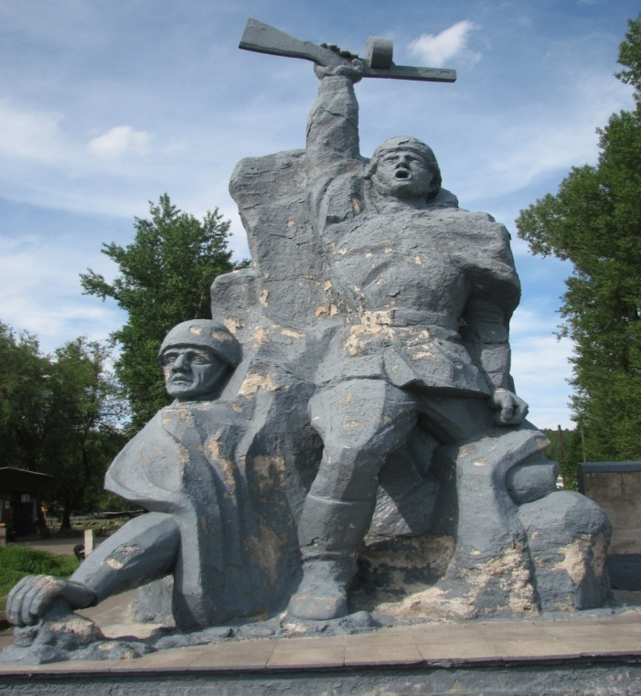

*К сожалению…*

Апрель 2009 года – демонтаж памятника.

9 мая 2008 года – открытие нового «памятника».

